Xử lý thông tin (Stored Procedure (5), Trigger (5), Function (3), Cursor (2)).
ERD quan niệm
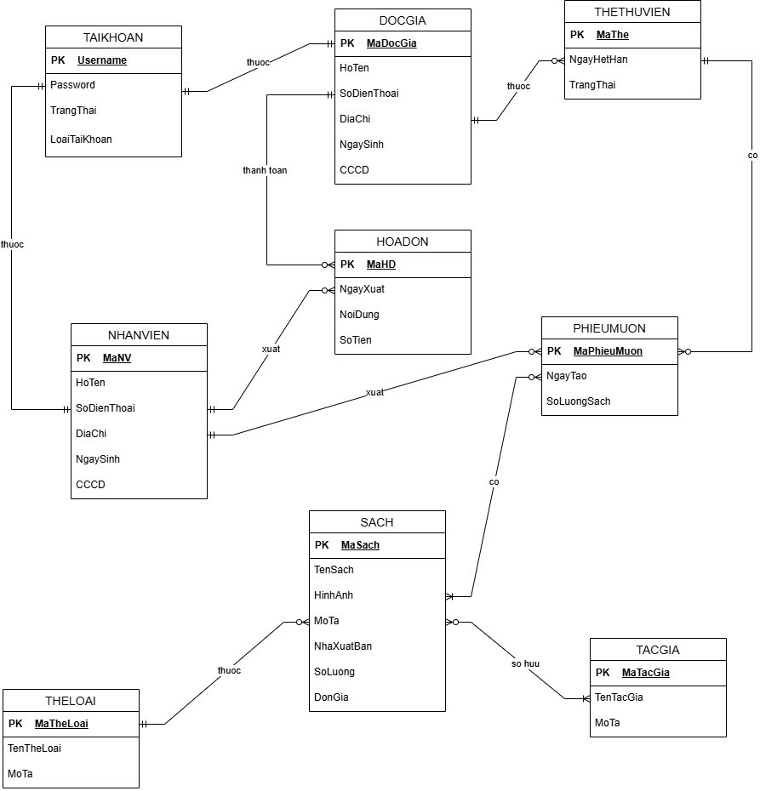
ERD Logical
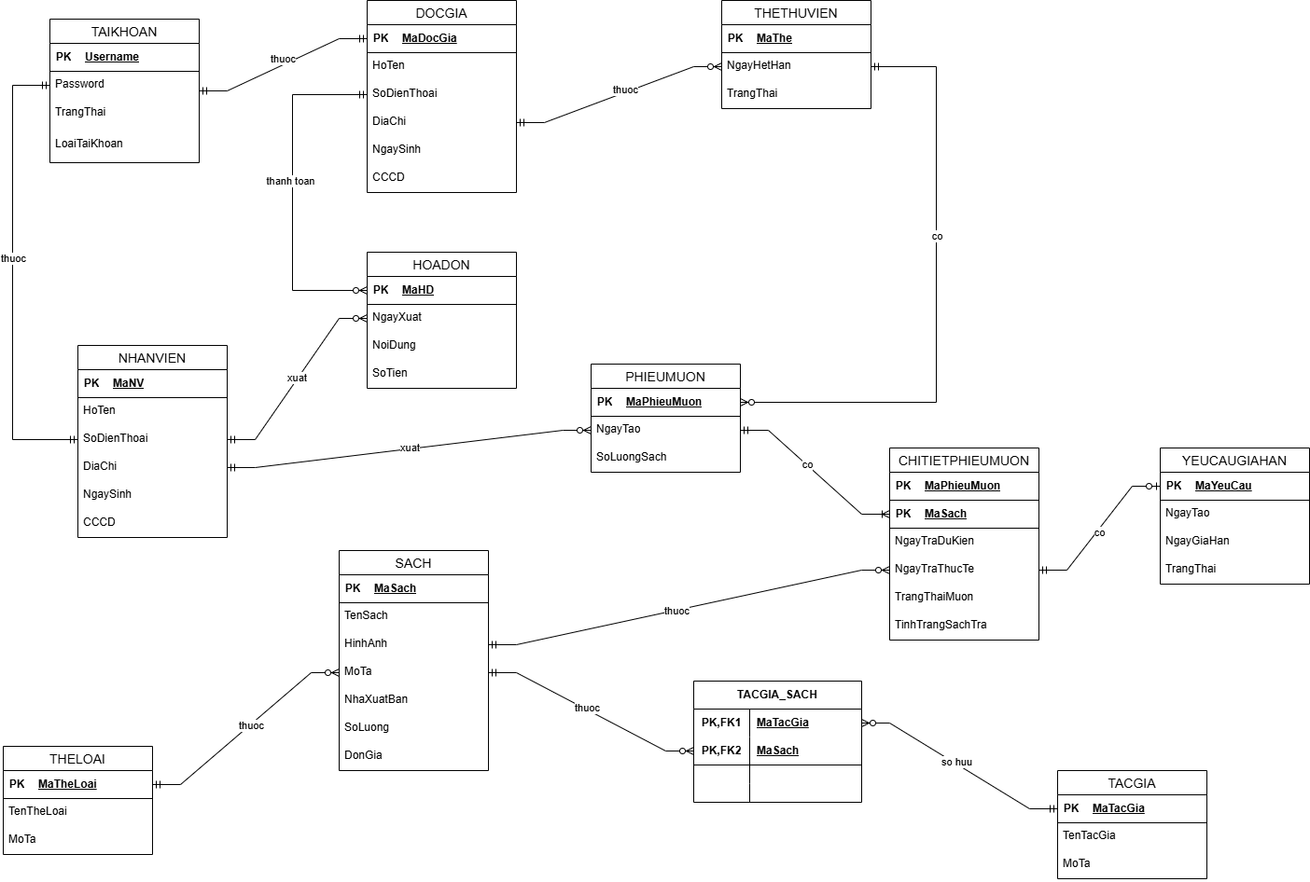
Use case
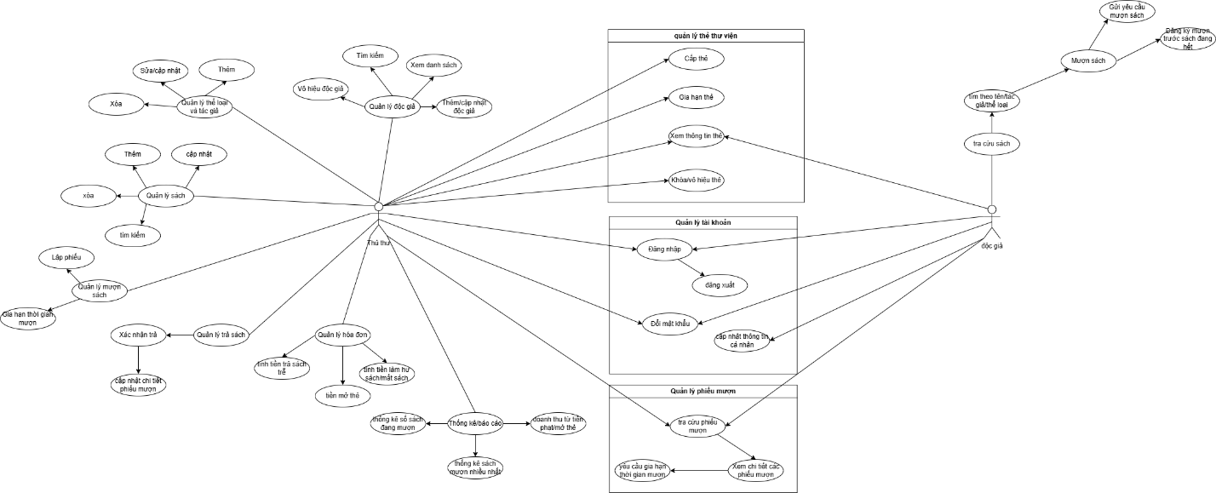

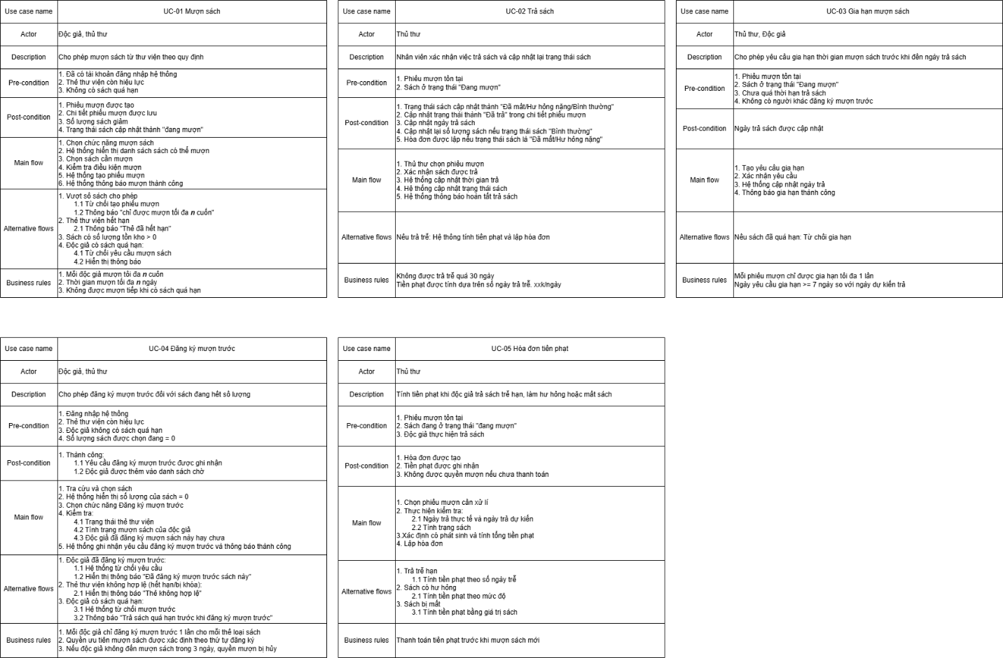
Business rules
1. Mượn sách
- 1 độc giả mượn tối đa 10 cuốn/lần
- thời gian mượn tối đa 2 tháng/cuốn
- khi có sách quá hạn chưa trả => không được mượn tiếp
- trạng thái: đặt trước, đang mượn
2. Trả sách
- không trễ quá 30 ngày tính từ ngày dự kiến trả
- tiền phạt dựa trên số ngày trả trễ: Ngày trả thực tế - ngày trả dự kiến
- tiền phạt tạm tính: 20k/ngày
- thiệt hại về sách: mất sách + hư hỏng nặng tính theo giá trị mua mới
- tình trạng sách: Nguyên vẹn, hư hỏng nặng, mất sách
- trạng thái: hoàn thành, trả trễ
3. Gia hạn mượn sách
- 1 sách chỉ gia hạn 1 lần
- Ngày yêu cầu gia hạn >= 7 ngày so với ngày trả dự kiến
- trạng thái: đã duyệt, từ chối
4. Trạng thái cho mượn-trả-gia hạn sách
- mượn-trả-gia hạn: đặt trước, đang mượn, trả trễ, đã gia hạn, hoàn thành
- yêu cầu gia hạn: đang chờ, đã duyệt, từ chối
Note:
- ‘trả trễ’: độc giả không yêu cầu gia hạn
- ‘đã gia hạn’: độc giả được duyệt đơn yêu cầu gia hạn
- ‘từ chối’: độc giả khác đã đăng ký mượn trước

A. Stored Procedures
- Tạo phiếu mượn: kt độc giả có đang nợ chưa trả sách không, thẻ thư viện, sách =>insert PHIEUMUON và CHITIETPHIEUMUON (gọi function kt nợ quá hạn, sl sách)
- Gia hạn sách: Update NgayDuKien sau khi YEUCAUGIAHAN được duyệt
- Xử lý trả sách: Update TrangThai trong CHITIETPHIEUMUON, tính tiền phạt (nếu có) và tự động tạo HOADON (gọi function tính tiền phạt).
- Thêm sách mới: Insert sách vào SACH, đồng thời kt các bảng liên quan TACGIA_SACH, THELOAI, TACGIA để insert tương ứng (field hinhanh chỉ lưu srcpath)
- Cập nhật tài khoản: Thay đổi mật khẩu hoặc trạng thái hoạt động của nhân viên/độc giả trong bảng TAIKHOAN (consider)
- Duyệt yêu cầu gia hạn: nếu duyệt thì cập nhật NgayDuKien trong CHITIETPHIEUMUON + trạng thái yêu cầu, ngược lại chỉ cập nhật tình trạng yêu cầu
- Hủy thẻ độc giả: Kiểm tra độc giả có mượn sách không. Không còn nợ sách TrangThai thẻ = 'Bị hủy' + vô hiệu TAIKHOAN tương ứng
B. Functions
- Tính tiền phạt trễ hạn / mất sách: input MaPhieuMuon, MaSach, trangthai mượn, trangthaisach. return số tiền phạt dựa trên: số ngày quá hạn, tình trạng sách. Trường hợp phieumuon quá hạn + mất sách -> ưu tiên tạo hoadon đền sách
- Kiểm tra số lượng sách hiện có: return số lượng sách còn lại trong kho (Tổng SoLuong - số lượng đang được mượn) -> thống kê.
- Danh sách sách theo tác giả: return danh sách tất cả sách của 1 tác giả cụ thể
- Danh sách sách theo thể loại: return danh sách tất cả sách của 1 thể loại cụ thể
- Danh sách sách mượn quá hạn theo độc giả: return danh sách tất cả sách đang mượn bị quá hạn theo 1 độc giả cụ thể
- Lấy tên độc giả từ thẻ thư viện: return họ tên của độc giả khi biết MaThe
- Kiểm tra nợ sách quá hạn: return độc giả đó có cuốn sách nào quá hạn chưa trả không để ngăn việc mượn mới (có thể sử dụng bool)
C. Triggers
- Cập nhật số lượng sách khi mượn: Khi insert vào CHITIETPHIEUMUON, tự động giảm SoLuong trong SACH. Khi SoLuong đã bằng 0 -> thất bại.
- Cập nhật số lượng sách khi trả: Khi update TrangThai trả sách = ‘nguyên vẹn’, tự động tăng lại SoLuong trong SACH
- Kiểm tra thẻ thư viện: Ngăn insert vào PHIEUMUON nếu THETHUVIEN đó đã hết hạn/bị khóa
- Tự động tạo tài khoản: Khi insert DOCGIA, tự động tạo một dòng tương ứng trong bảng TAIKHOAN với username = họ tên không dấu, pwd = cccd
- Kiểm tra gia hạn: Đảm bảo một chi tiết phiếu mượn chỉ gia hạn 1 lần
- Kiểm tra cccd và sdt: Ngăn insert/update CCCD và SDT bị trùng lặp trong bảng DOCGIA và NHANVIEN
- Kiểm tra sách trước khi xóa: Ngăn delete một mã sách nếu mã đó vẫn còn tồn tại trong bảng CHITIETPHIEUMUON ở trạng thái 'Đang mượn'
D. Cursors
- Kiểm tra sách trễ hạn: kiểm tra các CHITIETPHIEUMUON đã quá hạn nhưng chưa trả => chuyển trạng thái thẻ thư viện = "Bị khóa"
- Phân loại nguồn thu: dựa vào danh sách HOADON trong tháng để phân loại nguồn thu (thu từ phạt, thu từ làm thẻ) => phục vụ thống kê
- Tự động reject yêu cầu gia hạn: dựa vào YEUCAUGIAHAN, nếu yêu cầu ở trạng thái 'Chờ' quá 3 ngày mà chưa được duyệt thì tự động chuyển thành 'từ chối'
E. Reports
- Thống kê Top 10 sách mượn nhiều nhất: Thống kê dựa trên bảng CHITIETPHIEUMUON và SACH.
- Thống kê độc giả nợ sách quá hạn: Danh sách độc giả, số điện thoại và các sách đang giữ quá hạn
- Thống kê doanh thu theo thời gian: Tổng số tiền từ bảng HOADON theo ngày/tháng/quý/năm
- Thống kê tình trạng sách theo Thể loại: số lượng sách hiện có, đang mượn/hư hỏng theo từng THELOAI.
- Thống kê tỷ lệ sách hư hỏng: theo tháng/quý/năm
- Thống kê danh sách thẻ sắp hết hạn: các thẻ thư viện sẽ hết hạn trong vòng 30 ngày

